|  |  |  |  |  |  |
| --- | --- | --- | --- | --- | --- |
| **주차** | 1 주차 | **기간** | 1.7.~ 1.12 | **지도교수** | (서명) |
| 이번주 한일 요약 | 모델링(총)을 작업하며 max에 대한 이해 | | | | |

<상세 수행내용>

1. Max를 이용하여 모델링 작업

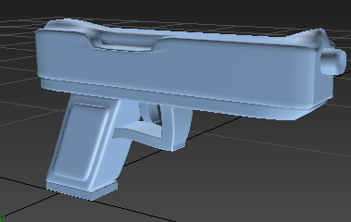

<기본적으로 사용할 총 모델링>

* 제일 많이 보여지는 부분이기도 하고 디테일적으로 신경을 써야하는 모델링이기 때문에 계속 작업을 하고 있습니다.

1. 다른 총들 기본 모델링

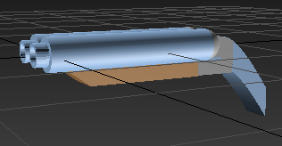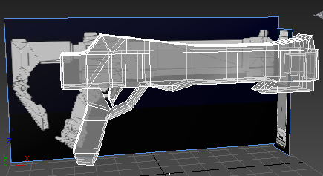

* 다른 총들을 작업하려다가 게임에 맞지 않는 컨셉이라 보류에 두고 처음 총을 작업 중

입니다.

|  |  |  |  |
| --- | --- | --- | --- |
| **문제점 정리** | 디테일을 어떤 식으로 표현해줘야하는지 생각하는데 오랜 시간이 걸림 | | |
| **해결방안** | 다른 총 사진들을 많이 참고 | | |
| **다음주차** | 2 주차 | **다음기간** | 1.13 ~ 1.19 |
| **다음주 할일** | 총을 사실적으로 보이게 작업 및 애니메이션 작업  주인공 캐릭터 작업 | | |
| **지도 교수**  **Comment** |  | | |